Министерство образования и науки РФ

**Федеральное государственное бюджетное образовательное учреждение высшего профессионального образования**

**«Тульский государственный университет»**

Факультет «Промышленное и гражданское строительство»

Кафедра «Строительство, строительные материалы и конструкции»

|  |  |  |
| --- | --- | --- |
|  | | |
| Зав. кафедрой | |  |
| ____________ | | А.А. Трещев |
| (подпись) | |  |
| «___» | ____________ 2019г. | |

**ПОЯСНИТЕЛЬНАЯ ЗАПИСКА**

к курсовой работе по дисциплине «Металлические конструкции»

на тему «проектирование металлических конструкций специального назначения »

Автор работы ____________________________

(подпись, дата)

Направление 08.03.01. Промышленное и гражданское строительство

Обозначение курсовой работы Группа

Руководитель работы _____________

(подпись, дата)

Работа защищена с оценкой ______________ _______________ _____________

(дата) (оценка) (подпись)

Тула

2019

СОДЕРЖАНИЕ

ВВЕДЕНИЕ 4

1.РАСЧЕТ ОДНОПОЯСНЫХ ВИСЯЧИХ ПОКРЫТИЙ

С ПАРАЛЛЕЛЬНЫМИ КАНАТАМИ 5

* 1. Исходные данные 5
  2. Сбор нагрузок на 1 м2 покрытия 6
  3. Определение расчетной линейной нагрузки на канат 7
  4. Определение распора *Н*, вертикальных составляющих

опорной реакции *V* и усилия растяжения в канате *N* 7

* 1. Определение требуемой площади сечения каната 8
  2. Расчет упругого провиса каната после укладки плит

Покрытия 8

* 1. Определение первоначальной (в заготовке) длины каната 8
  2. Определение угла наклона каната к горизонту в точках

Крепления 9

1. расчет двуХпоясных ПОКРЫТИЙ С

ПАРАЛЛЕЛЬНЫМИ ТРОССОВЫМИ ФЕРМАМИ 10

* 1. Исходные данные 11
  2. Сбор нагрузок от собственного веса покрытия на 1 м² 11
  3. Подсчет снеговой нагрузки 12
  4. Расчетная линейная нагрузка на канат 12
  5. Определение линейной нагрузки для преднапряжения

стабилизирующего каната 13

* 1. Определение усилий в несущем канате 13
  2. Определение усилия в стабилизирующем канате 14
  3. Определение усилий в распорках между канатами 14
  4. Определение требуемой площади сечения несущего и

стабилизирующего канатов и их подбор 15

* 1. Подбор сечения распорки 15
  2. Расчет первоначальной длины несущих и стабилизирующих

канатов 16

1. РАСЧЕТ АНКЕРА 18
2. РАСЧЕТ РЕБРИСТОЙ ПАНЕЛИ ПОКРЫТИЯ 21
   1. Расчет полки панели 21
   2. Расчет поперечного ребра плиты 22
   3. Расчет продольного ребра плиты 24
3. РАСЧЕТ СПЛОШНОЙ ПЛИТЫ 26

СПИСОК ИСПОЛЬЗОВАННОЙ ЛИТЕРАТУРЫ 28

ВВЕДЕНИЕ

Висячие покрытия на современном этапе развития строительной техники стали наиболее рациональными и экономичными конструкциями перекрытия больших пролетов. Поскольку экономический эффект применения висячих систем по сравнению с ранее рассмотренными пространственными конструкциями из жестких оболочек существенно возрастает по мере увеличения пролета, их применяют преимущественно для пролетов свыше 60-70 м, выполняют из металла - тросов, прутков, тонколистовых мембран, сеток, металлических лент. Принципиальными особенностями, определяющими специфику висячих систем, являются их высокая деформативность и аэродинамическая неустойчивость.

Работа пролетного строения на растяжение обеспечивает максимальное использование несущей способности материала (по сравнению с условиями его работы в изгибаемых или сжимаемых конструкциях). Именно это преимущество, обеспечивающее минимальную массивность и экономичность пролетного строения, при больших по сравнению с конструкционными сталями относительных деформациях металла тросов определяет повышенную деформативность висячей системы: способность к кинематическим перемещениям при воздействии сосредоточенных нагрузок на покрытие и опасность потери общей устойчивости системы - ее «выхлоп» в сторону, обратную провису, при ветровом отсосе. Для устранения этих недостатков выполняют специальные конструктивные мероприятия по стабилизации формы покрытия (но и удорожающие его): увеличение веса покрытия, введение изгибно жестких элементов в систему  или ее  предварительное напряжение. Висячие конструкции представляют собой распорную систему, и проведение конструктивных мероприятий по восприятию распора служит вторым усложняющим и удорожающим конструкцию фактором.

1. РАСЧЕТ ОДНОПОЯСНЫХ ВИСЯЧИХ ПОКРЫТИЙ

С ПАРАЛЛЕЛЬНЫМИ КАНАТАМИ

* 1. Исходные данные

За расчетную схему каната в зависимости от компоновки покрытия принимают провисающую нить с опорами расположенными на одном или разном уровне. Нагрузка от массы кровли и снега распределяется равномерно вдоль каната. Сооружения с покрытиями подобного типа возводятся только в первых трех снеговых районах.

Проектируется крытое спортивное сооружение (рис. 1)

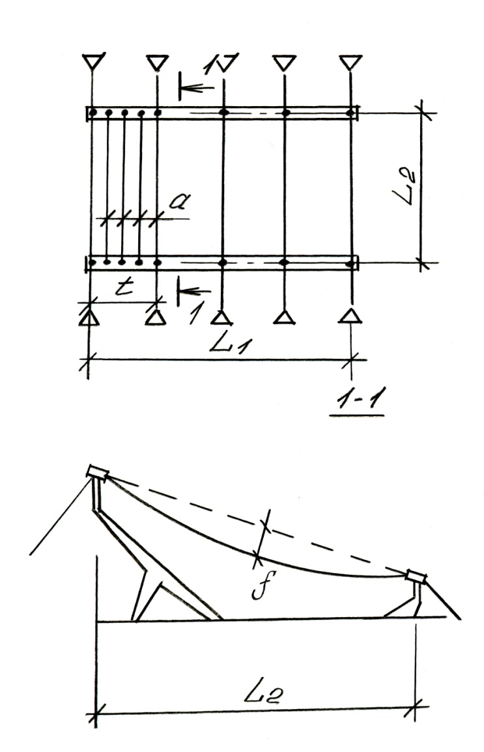Исходные данные:

*L1* – длина покрытия, м;

*a* – шаг канатов, м;

*t*–шаг оттяжек, м;

*L2* – пролет покрытия, м;

*f*– провис канатов в середине пролета, м;

Для стока воды с кровли к торцам здания создается уклон кровли ≈ 2 %.

*D* – превышение одной опоры над другой, м.

Рис. 1

Исходные данные для проектирования выбраны в зависимости от номера зачетной книжки в соответствии с табл. 1.

Таблица 1

|  |  |  |  |
| --- | --- | --- | --- |
| № п/п | Обозначение | Значения | |
|  |  |
|  | *L1* (м) | 60 |  |
|  | *t* (м) | 12 |  |
|  | *a*  (м) | 1,5 |  |
|  | *L2* (м) | 100 |  |
|  | *f* (м) | 6 |  |
|  | Снеговой район | I |  |
|  | Толщина сборных ж/б плит (см) | 6 |  |
|  | Толщина утеплитетя (см) | 12 |  |
|  | *D* (м) | 8 |  |

* 1. Сбор нагрузок на 1 м2 покрытия

Таблица 2

|  |  |  |  |
| --- | --- | --- | --- |
| Состав покрытия | Нормативная нагрузка, кН/м2 | Коэффициент надежности по нагрузке | Расчетная нагрузка, кН/м2 |
| Стальные канаты | 0,09 | 1,05 | 0,0945 |
| Сборные ж/б плиты толщиной 6 (см) | 1,47 | 1,1 | 1,617 |
| Итого: *1,71* | | | |
| Заливка швов бетоном | 0,2 | 1,3 | 0,26 |
| Пароизоляция | 0,03 | 1,3 | 0,039 |
| Пенобетон толщиной 20 (см) | 1,18 | 1,3 | 1,534 |
| Цементная стяжка | 0,35 | 1,3 | 0,455 |
| Гидроизоляционный ковер | 0,1 | 1,3 | 0,13 |
| Итого: *2,418* | | | |
| Снеговая нагрузка | 0,8 | 1,4 | *1,12* |
| Итого |  |  | *5,248* |

Снеговую нагрузку *S* определяют по СНиП 2.01.07-85*(см. прил. 1).

* 1. Определение расчетной линейной нагрузки на канат

*q*= [ *gпл* + (*gкр* + *s*)∙ *n*] ∙ *a=[1,71+(2,418+1,12)∙1,2]∙1,5=8,93*(кН/м)

где *n=1,2 … 1,3* – коэффициент, учитывающий дополнительную (временную) нагрузку, создаваемую пригрузом. Пригруз используется для предварительного напряжения канатов покрытия.

* 1. Определение распора *Н*, вертикальных составляющих опорной реакции *V* и усилия растяжения в канате *N*

*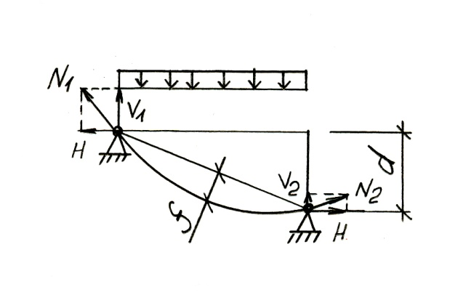H*–распор составляет

,

*Н=8,93∙100²/(8∙6)=1860,4(кН)*

*V*–вертикальная составляющая

,если опоры

Рис.2 расположены на одном уровне и



*V1=8,93∙100/2+1860,4∙tg (4,6)=596(кН),*

где*l*– пролет здания, *l* = *L2*, м;

наибольшее усилие , т.к. опоры находятся на разных уровнях (см. рис. 2). Как видим, в этом случае у верхней опоры величина вертикальной составляющей *V1*в канате больше. Поэтому подбор каната следует вести по верхней опоре.



*N1= $\sqrt{1860,4²+596²}$ =1953 (кН)*

* 1. Определение требуемой площади сечения каната

Площадь сечения определяется по формуле:

= $\frac{1,6∙1953∙1000}{1∙1960∙100}=1771 мм².$

где 1,6 – коэффициент надежности по материалу для канатов.

*kn*- коэффициент, учитывающий понижение разрывного усиления каната по отношению к суммарному разрывному усилию составляющих его проволок, подбирается в зависимости от типа каната (см. прил. 2.). Принимаем $k_{n}=1$, так как нами был выбран канат закрытого типа.

Перенапряжение канатов до 5% считается допустимым.

Подобранный по сортаменту канат имеет следующие характеристики: канат стальной оцинкованный спиральный закрытой конструкции 52 по ТУ 14-4-1216-82: *Аs*=1902,4 мм2(Ø52мм), вес=16,85 кг/м, Е= 15∙Мпа, d=52 мм.

* 1. Расчет упругого провиса каната после укладки плит покрытия

=(3/128)∙(1,0096²/6²)∙(8,93∙ ${100}^{4}$/(150∙ ${10}^{7}$ ∙0,0019))=0,208 м

где *Е* –модуль упругости подобранного каната, МПа;

*μ* – отношение длины каната к пролету подсчитывают по формуле:

=

* 1. Определение первоначальной (в заготовке) длины каната

Первоначальную длину каната определяем по формуле:

если ;

если ;

$$\frac{∆f}{l}=\frac{0,02}{100}<\frac{1}{300}.$$

В том случае, если опоры находятся на разных уровнях, величину S находят следующим образом:

если ;

если .

$$S=100∙\left[\frac{1}{0,996}+\frac{8∙6^{2}∙{0,996}^{3}}{3∙{100}^{2}}\right]=100*1,0135=101,35 м.$$

1.8.Определение угла наклона каната к горизонту в точках крепления

Угол наклона оси каната к горизонту в точке крепления к бортовому элементу определим по формуле:

1860/1953=0,9526

Окончательно угол наклона бортового элемента принимаем: 17 $°$.

Длина каната

$$S=100∙\left[\frac{1}{0,9526}+\frac{8∙6^{2}∙{0,9526}^{3}}{3∙{100}^{2}}-\frac{1860,4}{0,9526²∙0,0019∙15∙{10}^{7}}\right]=105,09 м.$$

1. расчет двуХпоясных ПОКРЫТИЙ С ПАРАЛЛЕЛЬНЫМИ ТРОССОВЫМИ ФЕРМАМИ

Основными несущими элементами в двухпоясных висячих покрытиях являются гибкие стальные канаты или тросы, а также стальные трубы используемые в качестве распорок, образующие тросовую ферму (см. рис 3). Подобными покрытиями перекрываются пролеты свыше 100 м. Основная задача при таких больших пролетах – снижение веса конструкций кровли. В отличие от одно поясных, покрытий двух поясные конструкции перекрываются легкими, профилированными стальными или алюминиевыми листами. Задача придания подобному покрытию жесткости и устойчивости решается с помощью предварительного напряжения верхнего и нижнего поясов фермы. Покрытия такого вида в два, три раза легче, чем пригруженные висячие системы (одно поясные покрытия).

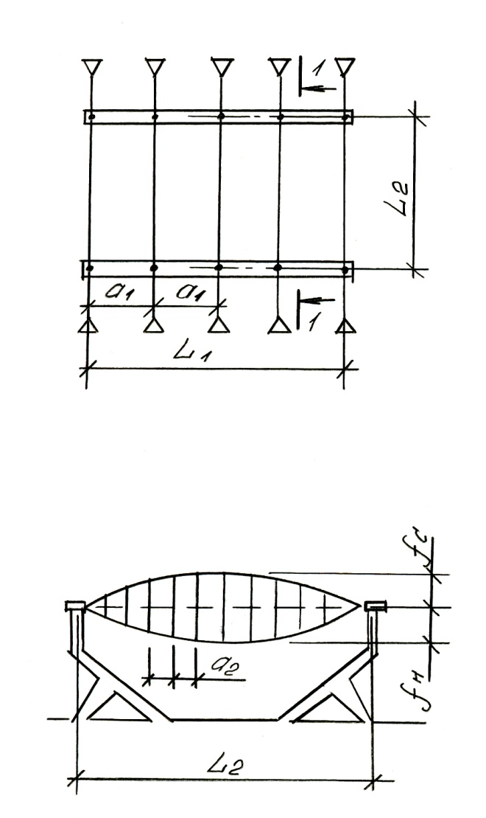Проектируется спортивное сооружение

*L1* – длина зала – (м)

*а1* – шаг канатов – (м)

*L2* – ширина зала – (м)

*fн* - прогиб несущего каната – (м)

*fс*– прогиб стабилизирующего каната – (м)

*а2* – шаг распорок (м)

Состав кровли – в составе кровли переменными являются материал, толщина и вес 1м2 металлического профиля.

Рис. 3.

* 1. Исходные данные

Исходные данные для проектирования выбраны в зависимости от номера зачетной книжки.

Таблица 1.

|  |  |  |
| --- | --- | --- |
| № п/п | Обозначение | Значения |
|  | *L1* , м | 60 |
|  | *а1* , м | 2 |
|  | *L2* , м | 60 |
|  | *fн* ,м | 3 |
|  | *fс* , м | 2 |
|  | *а2* , м | 2 |
|  | Толщина утеплителя | 10 |

Таблица 2

|  |  |  |
| --- | --- | --- |
| Тип профиля | Снеговой район | Масса 1м2 профиля, (кг) |
| Н79-680-1 | II | 15,3 |

.

* 1. Сбор нагрузок от собственноговеса покрытия на 1 м2

Таблица 3

|  |  |  |  |  |
| --- | --- | --- | --- | --- |
| № п/п | Состав покрытия | Нормативная  нагрузка,  кН/м2,  *gn* | Коэффициент  надежности  по нагрузке | Расчетная нагрузка, кН/м2,  *g* |
|  | Стальные канаты и распорки | 0,2 | 1,05 | 0,21 |
|  | Металлический профнастил | 0,15 | 1,05 | 0,1575 |
|  | Пенопласт | 0,02 | 1,3 | 0,026 |
|  | Припененный рубероид | 0,1 | 1,3 | 0,13 |

Продолжение таблицы 3

|  |  |  |  |  |
| --- | --- | --- | --- | --- |
|  | Двухслойный рулонный ковер | 0,09 | 1,3 | 0,117 |
|  | Итого: | 0,56 |  | 0,641 |

* 1. Подсчет снеговой нагрузки

Нормативная снеговая нагрузка *Sn*=*S*/1,4=1.2/1,4=0,86 кН/м2

где *S* - расчетная нагрузка от снега, определяемая согласно СНиП 2.01.07-85* "Нагрузки и воздействия" (см. прил. 1).

Если вес снегового покрова значительно превышает вес покрытия, коэффициент надежности  вычисляем в зависимости от соотношения нормативной снеговой нагрузки *sn* и нормативной нагрузки от собственной массы покрытия - *gn* (см табл. 4): $\frac{g_{n}}{S_{n}}=\frac{0,57}{0,86}=0,667$

Таблица 4

|  |  |  |  |  |
| --- | --- | --- | --- | --- |
| *gn/sn* | 1 и более | 0,8 | 0,6 | 0,4 и меньше |
|  | 1,4 | 1,5 | 1,55 | 1,6 |

В нашем случае

,

* 1. Расчетная линейная нагрузка на канат

, кН/м.

* 1. Определение линейной нагрузки для преднапряжения стабилизирующего каната

Для обеспечения устойчивости стабилизирующего каната тросовой фермы необходимо чтобы в стадии эксплуатации в нем оставалось примерно 20-30% первоначального (до укладки настила и т.д.) натяжения. Так будет, если на стабилизирующий канат будет действовать остаточная нагрузка преднапряжения, равная , где *Р* – погонная нагрузка, которой создавалось преднапряжение. Известно, что преднапряжение погашается полностью, если оно было создано нагрузкой

,

где =0,15 - коэффициент пропорциональности изменения распоров несущем и стабилизирующем канатах при действии внешней нагрузки (можно принять равным в диапазоне от 0,1 до 0,15),

 - стрелки провисания соответственно стабилизирующего и несущего канатов, $f_{c}=2 м, f_{н}=3 м.$ $$∆p=\left(0,2-0,3\right)∙0,357=0,107\frac{кН}{м}.$$

$$P_{0}=3,926\left[\frac{0,15∙2}{\left(0,15∙2+3\right)}\right]=0,357\frac{кН}{м}.$$

Предварительное напряжение следует осуществлять нагрузкой, удовлетворяющей условию: .

Соответственно =0,357/0,75=0,476 кН/м.

2.6. Определение усилий в несущем канате

Горизонтальная составляющая

 = $\frac{(3,926+0,107)∙60²}{8∙3}=604,95$ (кН)

Вертикальная составляющая

= $\frac{(3,926+0,107)∙60}{2}=121$ (кН)

равнодействующая *Nn* – усилие в несущем канате

= $\sqrt{604,95²+121²}=616,93 (кН).$

2.7. Определение усилия в стабилизирующем канате

Стабилизирующие канаты испытывают максимальные напряжения в стадии возведения.

Горизонтальная составляющая - распор

= $\frac{(0,357+0,107)∙60²}{8∙2}=104,4$ кН

Вертикальная составляющая

= $\frac{(0,357+0,107)∙60}{2}=13,92$ кН

Равнодействующая – усилие в стабилизирующем канате

= $\sqrt{104,4²+13,92²}=105,32$ кН

2.8. Определение усилий в распорках между канатами

Усилие в распорках определяем по формуле

=(3,926+0,119)∙2=8,09 кН,

где *а2* – шаг распорок, м.

Максимальные усилия распорки воспринимают в стадии эксплуатации.

В том случае если покрытие двояковогнутое (см. рис. 4), максимальные усилия в растяжках в стадии монтажа определяются по формуле:

, кН

В случае если растяжки располагаются под углом, то усилия в них находят по формуле:

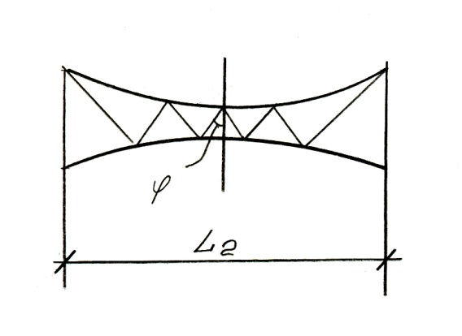, кН –

для вогнутых конструкций,

где  - угол наклона стяжки к вертикали.

Рис. 4

2.9. Определение требуемой площади сечения несущего и стабилизирующего канатов и их подбор

* Площадь сечения несущего каната определяется по формуле: $A_{н}≥\frac{1,6N_{н}}{k_{n}R_{un}}$ =1,6*616,93/0,75/1,96=671,5 мм2

где 1,6 – коэффициент надежности по материалу для канатов.

*kn* - коэффициент, учитывающий понижение разрывного усиления каната по отношению к суммарному разрывному усилию составляющих его проволок, подбирается в зависимости от типа каната (см. прил. 2.).

Значение временного сопротивления проволок каната разрыву–

*Run*=1960 МПа.

Принимаем канат двойной свивки типа ЛК-Р №41 по ГОСТ 14954-80* с *Run* = 1960 МПа площадью сечения *Ан* = 768,4 мм2 (Ø41 мм).

* Площадь сечения стабилизирующего каната определяется по формуле:

$A_{c}≥\frac{1,6N_{c}}{k_{n}R_{un}}$ =1,6*105,32/0,75/1,96=117,5 мм2

где 1,6 – коэффициент надежности по материалу для канатов.

*kn* - коэффициент, учитывающий понижение разрывного усиления каната по отношению к суммарному разрывному усилию составляющих его проволок, подбирается в зависимости от типа каната (см. прил. 2.).

Значение временного сопротивления проволок каната разрыву–

*Run*=1960 МПа.

Принимаем канат двойной свивки типа ЛК-Р №16,5 по ГОСТ 14954-80* с *Run* = 1960 МПа площадью сечения *Аc* = 121,2 мм2 (Ø16,5 мм).

2.10. Подбор сечения распорки

Производится из условия ее устойчивости в случае сжатых стоек в двояковыпуклых конструкциях.

Максимально допустимая гибкость стоек 

$$f_{н}+f_{c}=2+3=5 м.$$

Найдем радиус инерции трубы стойки:



$$i_{min}=\frac{5∙1000}{180}=27,8 мм.$$

где:  - длина стойкости в центре пролета, по сортаменту выбираем подходящую для распорки трубу

Пример: Выбираем трубу 83 х 1,6 мм

*Ар* = 459 мм2 *i*р = 28,7 мм

найдем фактическую гибкость распорки:

= $\frac{5000}{28,7}=174<180$.

По полученному значению гибкости и расчетному сопротивлению материала стальной трубы *Rу* = 215 МПа определяем значение $φ=0,245$ (коэффициент продольного изгиба центрально сжатого элемента).

Напряжения в распорке определим по формуле:

.

$$σ=\frac{8,09}{0,245∙0,000459}=\frac{71939кН}{м^{2}}<R_{y}.$$

2.11. Расчет первоначальной длины несущих и стабилизирующих канатов

Первоначальная длина рассчитывается по формуле:



$$S_{n}=60\left[1+\frac{8∙3^{2}}{3∙{60}^{2}}-\frac{604,95}{150∙768,4}\right]=60,085 м.$$

$$S_{с}=60\left[1+\frac{8∙2^{2}}{3∙{60}^{2}}-\frac{104,4}{150∙121,2}\right]=59,83м$$

где *Ен*, *Ес* – модули упругости материала канатов принять

*Е* = 1,5 · 105 Мпа=150 кН/мм2.

1. РАСЧЕТ АНКЕРА

Анкер – устройство, служащее для передачи усилий от строительных конструкций на грунтовую толщу. Они применяются для зданий и сооружений различного назначения.

Из всего многообразия конструктивных решений анкеров (плиты, сваи и т.д. – рис. П.2.2, Приложение 2) наиболее простыми в изготовлении являются анкеры, заглубленные в грунт (рис. 5). При этом не допускается их устройство в набухающих, просадочных и сильносжимаемых грунтах (торф, ил), а также глинах текучей консистенции.

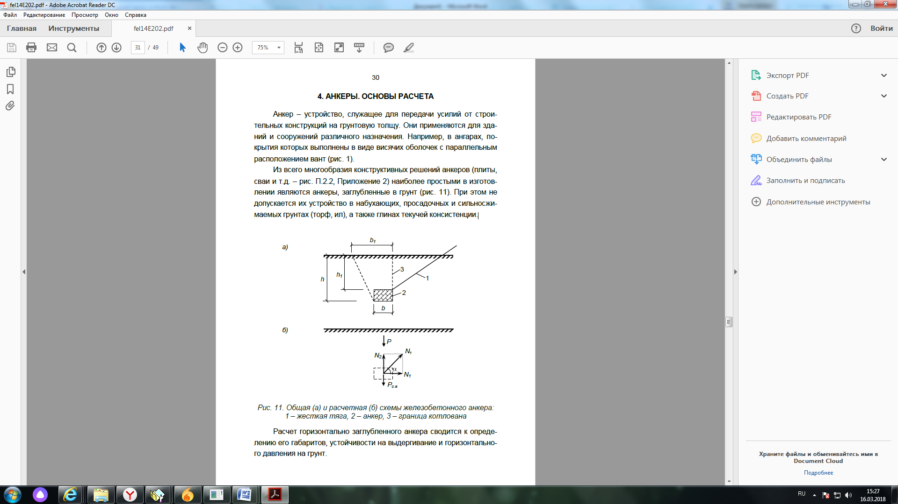

Рис. 5. Общая (а) и расчетная (б) схемы железобетонного анкера: 1 – жесткая тяга, 2 – анкер, 3 – граница котлована

Расчет горизонтально заглубленного анкера сводится к определению его габаритов, устойчивости на выдергивание и горизонтального давления на грунт.

Согласно расчетной схеме (рис. 5*б*) на анкер действуют: собственный вес анкера $Р_{с.в.}$, собственный вес грунта Р, а также усилие в жесткой тяге, равное усилию в оттяжке $N_{т}{=N}_{о}$.

Определяем собственный вес анкера и грунта:

$$Р_{с.в.}=b\left(h-h_{1}\right)lγ_{b}=0,6∙0,8∙12∙2500=14400 кг,$$

$$Р_{грун}=\frac{(b+b_{1})h_{1}lγ_{гр}}{2}=\frac{(0,6+3,25)∙4∙12∙1900}{2}=175 560 кг$$

где l – длина анкера; $γ_{b}$ =2500 кг/м³ - плотность железобетона; $γ$ =1900 кг/м³ - плотность грунта.

Габаритные размеры анкера в первом приближении принимаем $h_{1}=4м, b_{1}=3,25 м.$

Угол внутреннего трения $φ_{y}=30°$ (супеси; коэффициент пористости е=0,45).

**Проверка устойчивости** анкера при действии вертикальных сил проводится из условия

$$Р_{с.в.}+Р+Р_{f}≥N_{2}∙k,$$

где $P_{f}=f∙N_{1}- сила трения, f=0,3…0,6$– коэффициент трения бетона по грунту,

$$N_{1}=N_{ т} cosα,$$

$$N_{2}=N_{ т} sinα,$$

$$N_{ т}=N_{ 0}=872,6 кН,$$

$$N_{1}=872,6∙0,707=616,93 кН,$$

$$N_{2}=872,6 ∙0,707=616,93 кН,$$

$$P_{f}=0,5∙616,93=308,47 кН$$

Проверка устойчивости анкера

$$Р_{с.в.}+Р+Р_{f}=14400+175560+308,47=190268,47кг=1866,53кН≥ N_{2}k=3∙616,93=1850,79 кН$$

Принято решение взять 1 анкер.

Проверка давления на грунт от действия горизонтальных сил производится из условия

$k_{1}R≥N_{1}/A$, $k_{1}R=0,25∙300=75≥\frac{616,93}{9,6}=64,26$

$A=\left(h-h_{1}\right)l=0,8∙12=9,6 м²,$

где $k_{1}=0,25$– коэффициент, учитывающий неравномерное смятие грунта; – расчетное сопротивление грунта [11]; $A=\left(h-h_{1}\right)l$– площадь поверхности анкера, передающая горизонтальное усилие на грунт.

Согласно СП, расчетное сопротивление грунта определяем по формуле

$$R=\frac{γ_{c1}∙γ_{c2}}{k}[M_{y}k_{z}bγ_{u}+M_{q}d_{1}γ_{u}^{|}+\left(M_{q}-1\right)d_{b}γ_{u}^{|}+M_{c}c_{ƖƖ}]$$

$$γ_{c1}=1,2 \left(глинистые Т 8.3\right), γ_{c2}=1,1$$

*k=*1,1 – коэффициент надежности; $k_{z}$ =1, т.к. b $<1 м (0,6)$.

$M_{y}, M_{q}, M_{c}$– коэффициенты, зависящие от $φ.$

Так как $φ$ =30 $°$, то $M_{y}=1,15; M_{q}=5,59; M_{c}=7,95$

$d_{1}$ =4 м –глубина заложения;

- расчетное значение удельного сцепления.

Возьмем условное значение $R_{0}$ для супесей с пористостью е=0,45, $R_{0}$ =300 кПа = 300 кН/м².

1. РАСЧЕТ РЕБРИСТОЙ ПАНЕЛИ ПОКРЫТИЯ

Номинальные размеры плиты покрытия 1х2м (рис. 6).

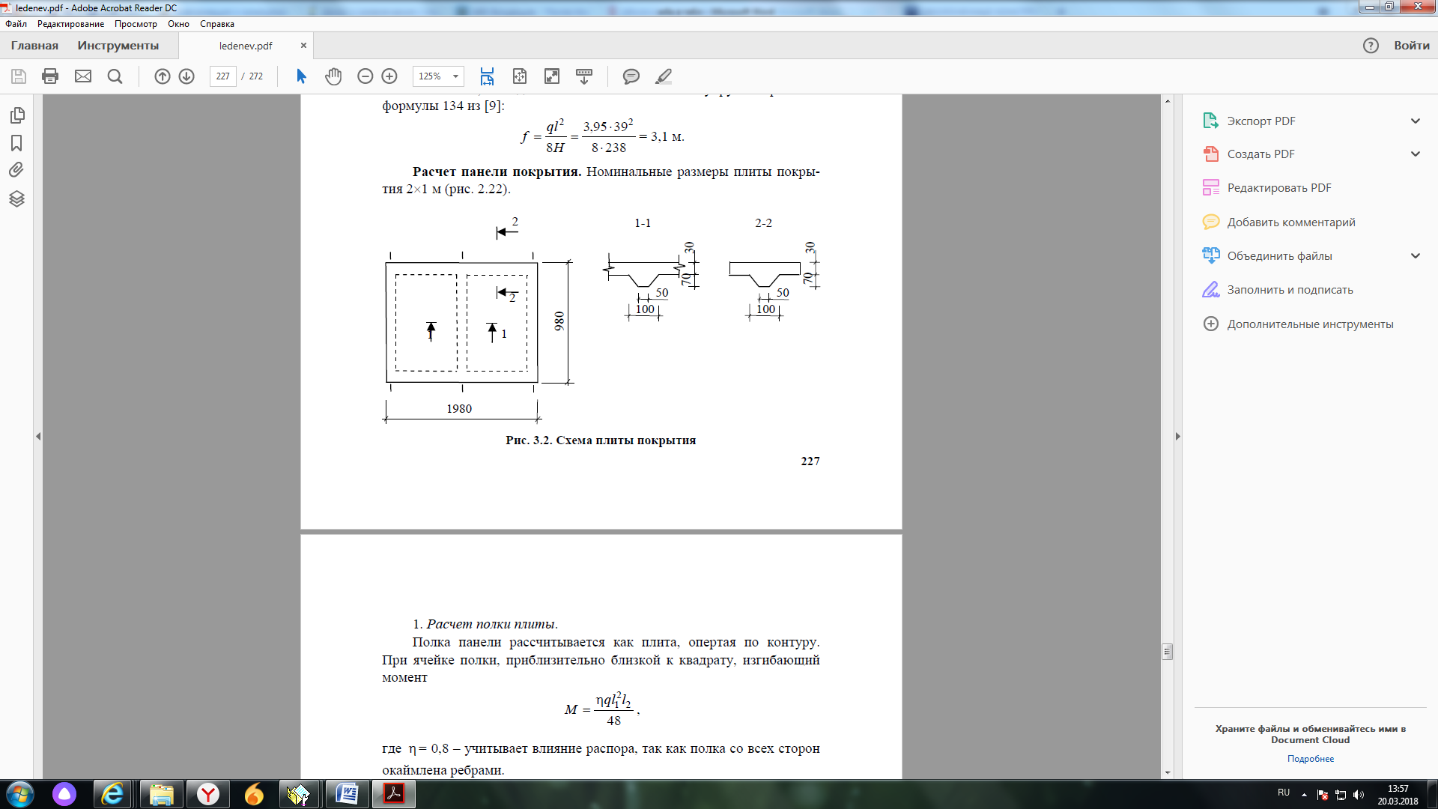

Рис. 6. Схема плиты покрытия

* 1. Расчет полки плиты

Полка панели рассчитывается как плита, опертая по контуру. При ячейке полки, приблизительно близкой к квадрату, изгибающий момент

- коэффициент, учитывающий влияние распора, т.к. плита окаймлена ребрами = 0.8.

- равномерно распределенная нагрузка без учета каната и с заменой веса панели на вес плиты полки. ( g’ *=* 5,248 – 1,7115+0,825=4,36 $кН/м^{2}$).

$$g=δ_{пол}∙γ_{жб}∙γ_{f}=0,03∙25∙1,1=0,825 кН/м^{2}$$

$δ_{пол}-$ толщина плиты.

$l_{1},l_{2}$*-* пролеты полки панели:

$$l_{1}=0,98-2∙0,1=0,78 м.$$

$$l_{2}=\frac{1,98}{2}-0,1-\frac{0,1}{2}=0,84 м.$$

Принимаем арматурную сетку плиты из проволоки d=3 B500 с R=415 МПа бетон по заданию В20 с R*в*= 11,5 МПа.

Сетка расположена посередине высоты плиты, тогда рабочая высота *h0=*15 мм.

Сечение принимаем l= 0,03 м, b = 0,78 м.

Определение площади сечения арматуры.

$$α_{m}=\frac{M}{R_{b}bh_{0}^{2}}$$

$$ξ=1-\sqrt{1-2α_{m}}$$

$$x=ξ∙h_{o}$$

$$A_{s}=\frac{R_{b}}{R_{s}}b∙x$$

$$α_{m}=\frac{0,037}{11,5∙1000∙0,78{∙0,015}^{2}}=0,018$$

$$ξ=1-\sqrt{1-2∙0,018}=0,018$$

$$x=0,018∙0,015=0,00027$$

$$A_{s}=\frac{11,5}{415}∙0,78∙0,00027=5,84 {мм}^{2}$$

Принимаем арматурную сетку плиты из проволоки d=3 B500 с шагом S = 200мм, в двух направлениях.

* 1. Расчет поперечного ребра плиты



Нагрузка:

*Pmax = g $'∙$ 0,94*

*Pmax = 4,36 $∙$ 0,94 = 4,1*

$$q_{реб}=bhγ_{b}γ_{f}$$

$$q_{реб}=\left(0,05+\frac{0,05}{2}\right)∙0,07∙25∙1,1=0,144 кН/м$$

Усилия расчетные:

$$Q=\frac{q_{реб}l_{o}}{2}+\frac{P_{max}l_{o}}{4}$$

где $l_{o}=l_{1}=0,78 м.$

$$Q=\frac{0,144∙0,78}{2}+\frac{4,1∙0,78}{4}=0,86 кН$$

$$M=\frac{q_{реб}l_{o}^{2}}{8}+\frac{P_{max}l_{o}^{2}}{12}$$

$$M=\frac{0,144∙{0,78}^{2}}{8}+\frac{4,1∙{0,78}^{2}}{12}=0,22 кНм$$

Момент, воспринимаемый полкой:

$$M_{f}^{'}=R_{b}b_{f}^{'}h_{f}^{'}\left(h_{o}-\frac{h_{f}^{'}}{2}\right)$$

$$b_{f}^{'}=\frac{78}{3}=26 см$$

$$h_{0}=h-α=10-2=8 см.$$

$M_{f}^{'}=11,5∙0,26∙0,03∙\left(0,08-\frac{0,03}{2}\right)=5,83 кНм$*>0,22 кН*м*

Определение площади сечения арматуры.

$$α_{m}=\frac{M}{R_{b}b_{f}^{'}h_{0}^{2}}$$

$$ξ=1-\sqrt{1-2α_{m}}$$

$$x=ξ∙h_{o}$$

$$A_{s}^{тр}=\frac{R_{b}}{R_{s}}b_{f}^{'}∙x$$

$$α_{m}=\frac{0,22}{11,5∙1000∙0,26{∙0,08}^{2}}=0,011$$

$$ξ=1-\sqrt{1-2∙0,011}=0,011$$

$$x=0,011∙0,08=0,00088$$

$$A_{s}=\frac{11,5}{355}∙0,26∙0,00088=7,41{мм}^{2}$$

Арматура А400, $R_{s}=355 Мпа$

Принимаем продольную арматуру d= 6 мм, А400.

Процент армирования:

$$μ=\frac{A_{s}^{ф}}{bh_{o}}∙100\%>0.1\%$$

$$μ=\frac{0,283}{26∙8}∙100\%=0,13\%>0.1\%$$

Подбор поперечной арматуры

- поперечная арматура по расчету не требуется.

Согласно п. 10.3.13 СП 63.16330 в случае, когда поперечная арматура в расчетах не требуется, конструкцию поперечной арматуры можно не устанавливать.

В балках высотой <150 мм поперечную арматуру можно не устанавливать.

* 1. Расчет продольного ребра плиты

$q= g^{'}* \frac{1000}{2}$ = 4,36*0,5= 2,18 Кн/м

*Pпр = реб $\frac{0,78+0,1}{2}$* = 0,144*0,44=0,06*

$$M=\frac{ql_{0}²}{8}+\frac{pl_{0}}{2}=\frac{2,18∙1,98²}{8}+\frac{0,144∙1,98}{2}=1,21 кНм,$$

$$Q=\frac{ql_{0}}{2}+\frac{p}{2}=\frac{2,18∙1,98}{2}+\frac{0,144}{2}=2,23 кН.$$

$$b_{cb1}=\frac{1}{6}l_{0}=\frac{1980}{6}=330 мм,$$

$$b_{cb2}=\frac{780}{2}=390 мм.$$

Принимаем 330 мм

$$h_{s}^{ʹ}≥0,1h;30=0,1∙200=20$$

Принимаем $b_{cb}=330$

$$b_{f}^{ʹ}=b+2b_{cb}=100+660=760$$

Принимаем арматуру d=16 мм

a=ab+ $\frac{d}{2}$ =20+ $\frac{1,6}{2}=2,28 см$

$$h_{0}=20,0-2,8=17,2 см$$

$$α_{m}=\frac{M}{R_{b}bh_{0}^{2}}=\frac{1,21}{11,5∙1000∙0,1∙0,17²}=0,036$$

$$ξ=1-\sqrt{1-2∙0,036}=0,037$$

$$x=0,037∙0,172=0,0064$$

$$A_{s}=\frac{11,5}{355}∙0,1∙0,0062=20,1 {мм}^{2}$$

Принимаем 2 стержня d=6, А400

$$μ=\frac{A_{s}^{ф}}{bh_{o}}∙100\%>0.1\%$$

$$μ=\frac{0,283}{10∙17,2}∙100\%=0,13\%>0.1\%$$

Подбор поперечной арматуры

$$Q_{b, min}=φ_{b3}∙R_{bt}∙b∙h_{o}$$

$$φ_{b3}=0.5$$

$$Q_{b, min}=0,5∙1,05∙1000∙0,1∙0,172=9,03 кН$$

$$Q_{b, min}=9,03кН>Q_{b}=2,23 кН$$

h=200 мм $>$ 150 мм

$$0,75h_{0}=0,75∙172=129 мм, не более 500 мм.$$

Принимаем шаг поперечной арматуры S=100 мм.

1. РАСЧЕТ СПЛОШНОЙ ПЛИТЫ

Материал для плиты – бетон В30. Расчетное сопротивление бетона осевому сжатию *Rb*=17 Мпа. Арматура В500 (*Rs=*415 Мпа)

Нагрузка на 1 м2 плиты отличается от нагрузки на покрытие с учетом вычета каната, итого q = 5,154 кН/м2.

Погонная нагрузка на плиту:

$$q^{'}=q∙a=5,154∙1,5=7,731 кН/м$$

Изгибающий момент:

$$M=\frac{q^{'}∙l_{0}^{2}}{8}=\frac{7,731∙{1,4}^{2}}{8}=1,89 кНм$$

Где $l_{0}=1,5-0,1=1,4 м$

Поперечная сила:

$$Q=\frac{q^{'}∙l_{0}^{}}{2}=\frac{7,731∙1,4}{2}=5,41 кН$$

Размеры поперечного сечения:

b = 150 см.

$$h≈\left(\frac{1}{30}…\frac{1}{40}\right)l_{0}=0,05 м=4,5 см$$

Диаметр арматуры принимаем d=0,5 см

Защитный слой бетона *ab*=1 см

$$a=a_{b}+0,5d=1+0,5∙0,5=1,25 см$$

Следовательно, $h_{0}=h-a=4,5-1,25=3,25 см$

Определение площади сечения арматуры.

$$α_{m}=\frac{M}{R_{b}bh_{0}^{2}}$$

$$ξ=1-\sqrt{1-2α_{m}}$$

$$x=ξ∙h_{o}$$

$$A_{s}=\frac{R_{b}}{R_{s}}b∙x$$

$h_{o}$*-* рабочая высота сечения. Это расстояние от центра тяжести сечения продольной растянутой арматуры до сжатой грани.

- высота сжатой зоны.

- площадь арматуры.

- коэффициент кси – относительная высота сжатой зоны бетона.

$$α_{m}=\frac{M}{R_{b}bh_{0}^{2}}=\frac{1,89∙1000}{17∙150∙{3,25}^{2}}=0,07$$

$$ξ=1-\sqrt{1-2α_{m}}=1-\sqrt{1-2∙0,07}=0,073≤ξ_{k}$$

$$x=ξ∙h_{o}=0,073∙3,25=0,24 см$$

$$A_{s}=\frac{R_{b}}{R_{s}}b∙x=\frac{17∙150∙0,24}{415}=1,47 {см}^{2}$$

Принимаем 8 стержней диаметра 5 мм В500 $A_{s}=1,571 {см}^{2}$

СПИСОК ИСПОЛЬЗУЕМОЙ ЛИТЕРАТУРЫ

1. Трущев А.Г. Пространственные металлические конструкции. – М.: Стройиздат, 1983.
2. Файбишенко В.К. Металлические конструкции – М.: Стройиздат, 1984.
3. СНиП 2.01.07 –85* Нагрузки и воздействия – М.:ГП ЦПП, 1996.
4. СНиП 2.03.01–84. Бетонные и железобетонные конструкции. Нормы проектирования. – М.: Стройиздат, 1989.
5. Байков В.Н., Стронгин С.Г. Строительные конструкции. – М.: Стройиздат, 1980.
6. Металлические конструкции : учебник для вузов / Ю.И.Кудишин [и др.];под ред.
7. Ю.И.Кудишина .— 9-е изд., стер. — М. : Академия, 2007 .— 688с. : ил. — (Высшее
8. профессиональное образование: Строительство) .— Библиогр. в конце кн. — ISBN 5-7695-
9. 3603-9 /в пер./ : 484.00.
10. 2. Металлические конструкции: Учебник для вузов: В 3 т. Т.1, Элементы конструкций /
11. В.В.Горев, Б.Ю.Уваров, В.В.Филиппов и др.; Под ред. В.В.Горева.— 3-е изд., стер. — М. :
12. Высш. шк., 2004 .— 551с. : ил. — ISBN 5-06-003695-2 (т.1) /в пер./ : 112.86 .— ISBN 5-06-
13. 003697-9.
14. 3. Металлические конструкции: Учебник для вузов: В 3 т. Т.2, Конструкции зданий /
15. В.В.Горев, Б.Ю.Уваров, В.В.Филиппов и др.; Под ред. В.В.Горева .— 3-е изд., стер. — М. :
16. Высш. шк., 2004 .— 528с. : ил. — Библиогр. в конце кн. — ISBN 5-06-003696-0 (т.2) /в пер./ :
17. 107.01 .— ISBN 5-06-003695-2.
18. 4. Нехаев, Г.А. Проектирование стального каркаса одноэтажного производственного здания :
19. учеб. пособие для вузов .— М. : АСВ, 2009 .— 184 с. : ил. — Библиогр.: с.168 .— ISBN 978-
20. 5-93093-541-7 : 209,00.
21. Нехаев, Г.А. Проектирование и расчет стальных цилиндрических резервуаров и
22. газгольдеров низкого давления : учеб. пособие / Г.А.Нехаев .— М. : АСВ, 2005 .— 216с. : ил.
23. — Библиогр. в конце кн. — ISBN 5-93093-366-9 : 158.84.